RK-TTS-Week 5-6

1. Mục đích: Xây dựng trang làm bài test English như sau

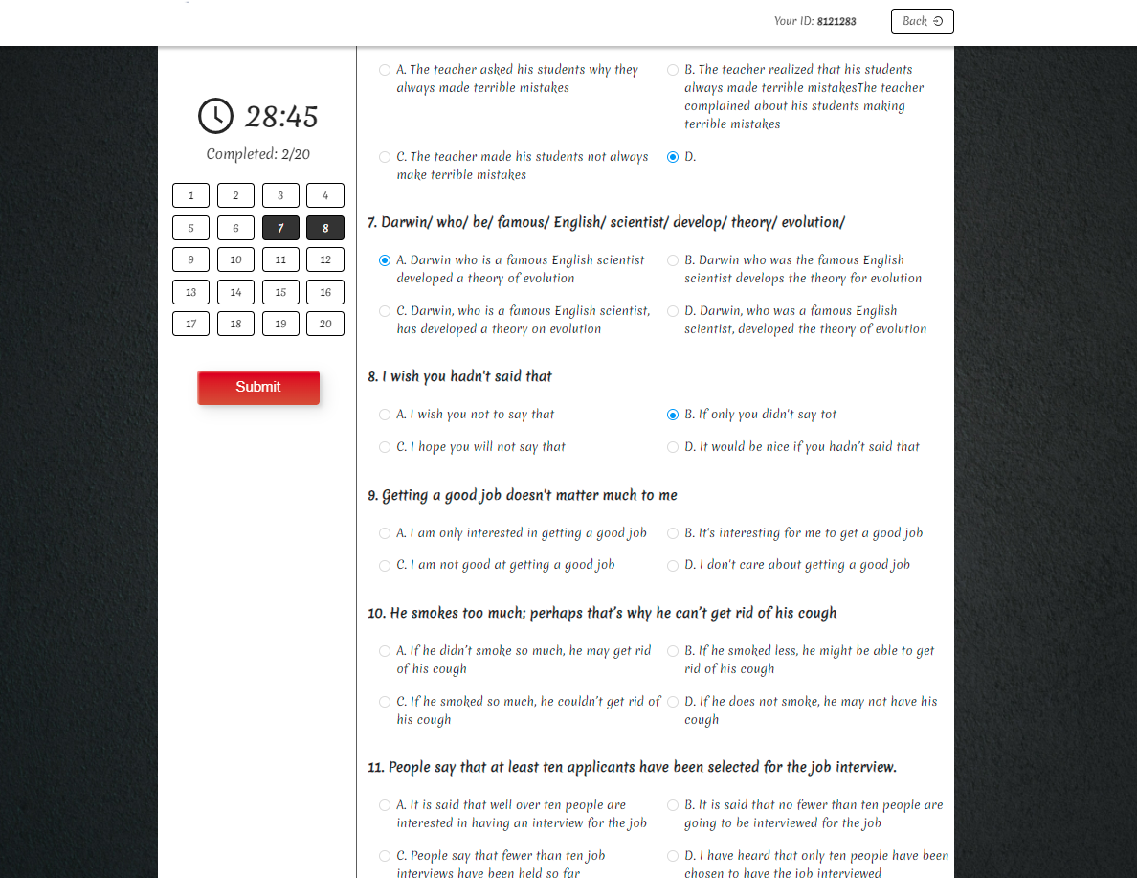

Yêu cầu:

Xây dựng UI và ghép api như hình trên và code các chức năng sau

* Đồng hồ đếm ngược: đếm từ mốc thời gian từ api -> 0 sẽ tự động submit kết quả
* Completed: Hiển thị số câu đã tick
* Bảng điều khiển câu hỏi: hightlinght các câu đã được tích bên phải, có thể click vào ô chữ số để scroll đến câu tương ứng bên phải (ví dụ: click vào số 18 -> scroll đến câu thứ 18)
* Khi ấn submit sẽ có popup xác nhận :

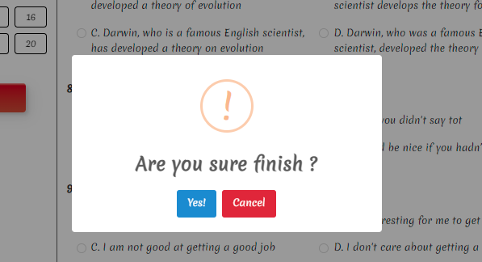

Nhấn canel sẽ tiếp tục làm bài, nhấn yes sẽ kết thúc và redirect đến trang kết quả

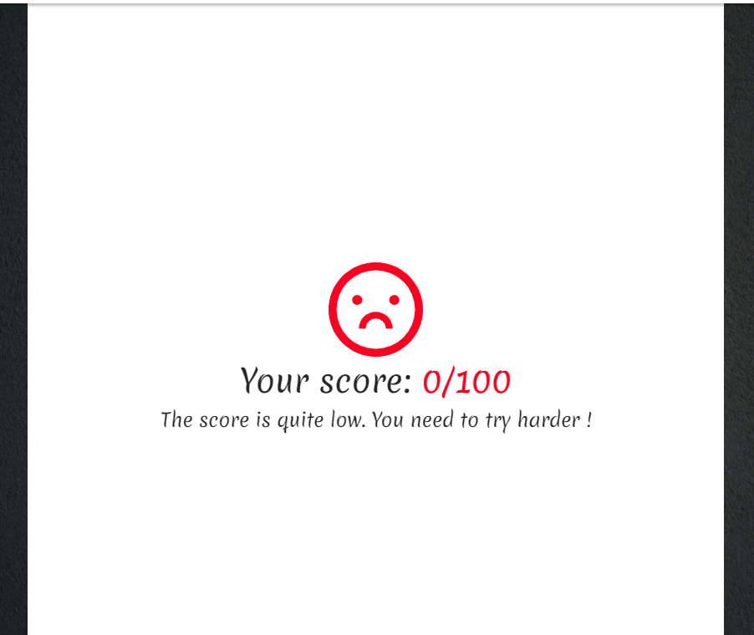

1. API
2. Get game

* Api: <https://english-backend-v2.herokuapp.com/games/getGame>
* Method: POST
* Payload: {

examId: 24,

userId: “string”

}

* Results:

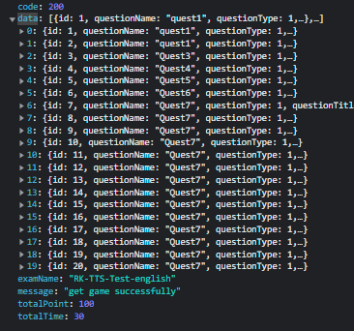

1. Finish game

* Api: <https://english-backend-v2.herokuapp.com/games/finishGame>
* Method: POST
* Payload:

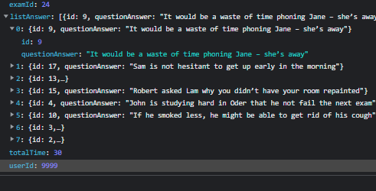

* Results:

